**8.教学秘书分配答辩组**

**网址：**<https://vgms.fanyu.com/>

**学生：账号**为学号，**密码为“**123456”

**老师：**账号为工号，初始密码为123456

**教学秘书分配答辩组流程：**

教学秘书分配答辩组

1. **教学秘书分配答辩组**

分配环节不受流程限制，可在任意时间段分配。具体操作为教学秘书进入系统后点击左侧菜单：评分管理-分配答辩组。可采用两种方式：

一、单个分配答辩组

点击左上角新增按钮新增答辩组。

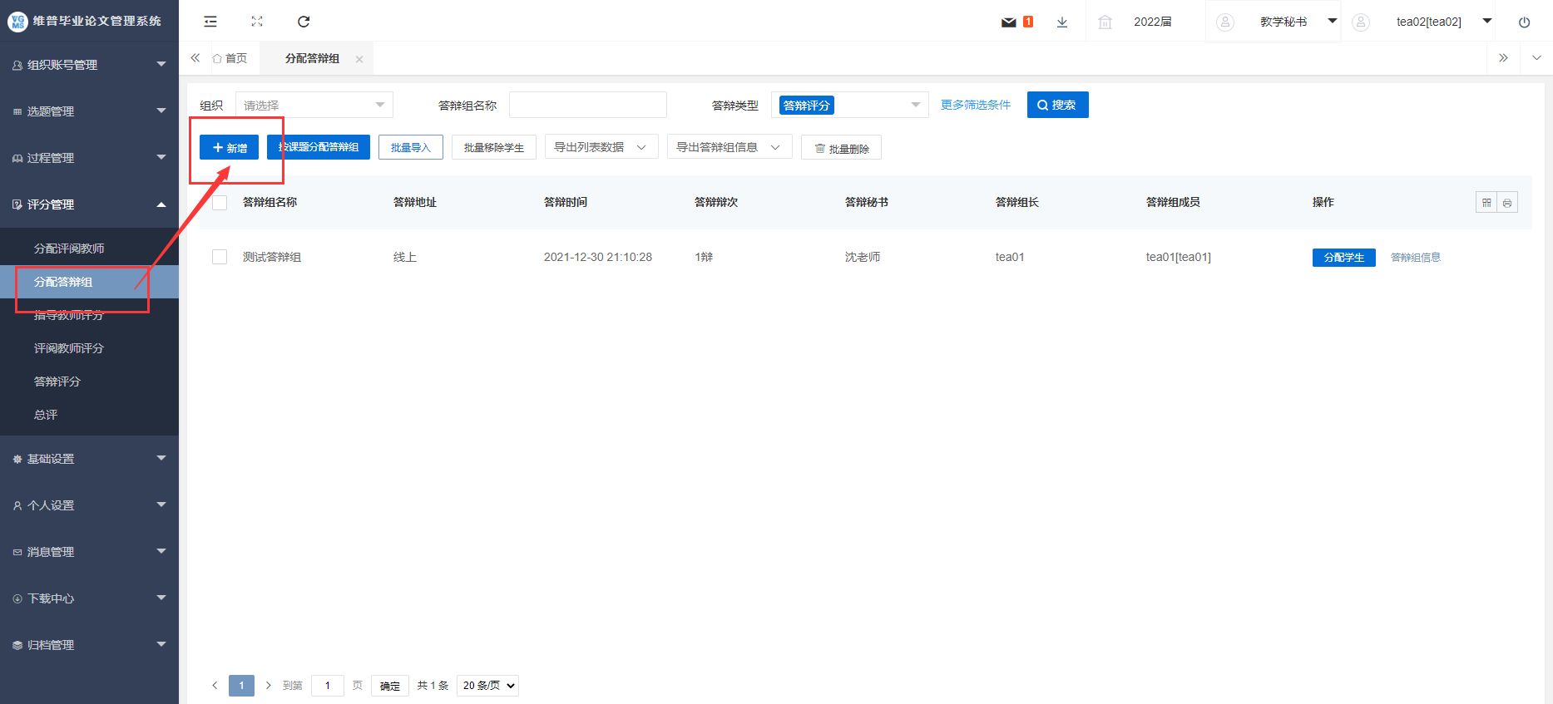

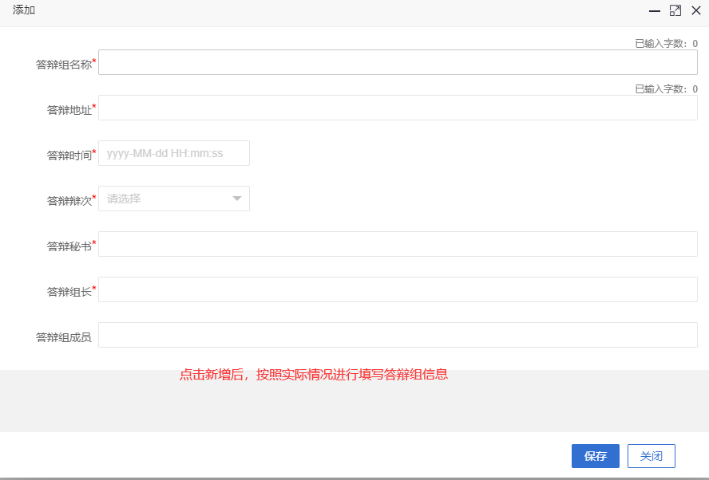

点击“分配学生”按钮——选择进组学生，点击分配

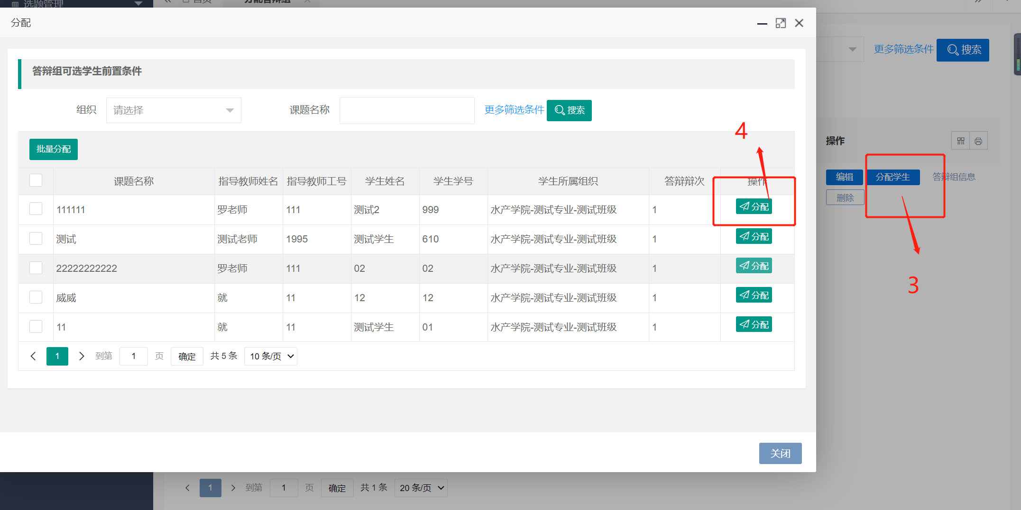

注意事项：

如需修改答辩组信息可点击编辑按钮进行修改，如下图所示

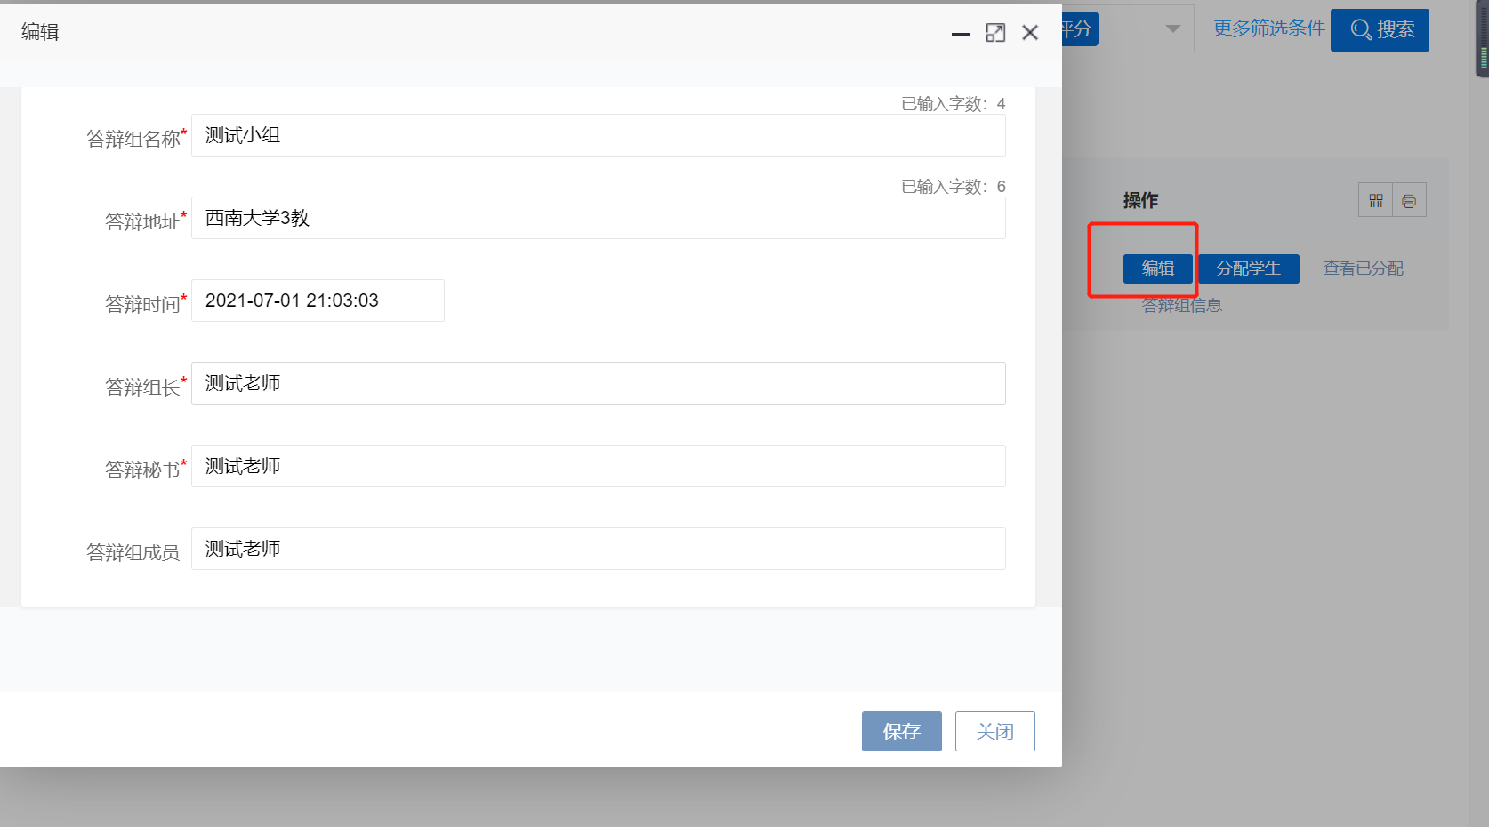

如学生分配错误，需要取消分配可点击查看已分配，取消之前分配数据，如下图所示

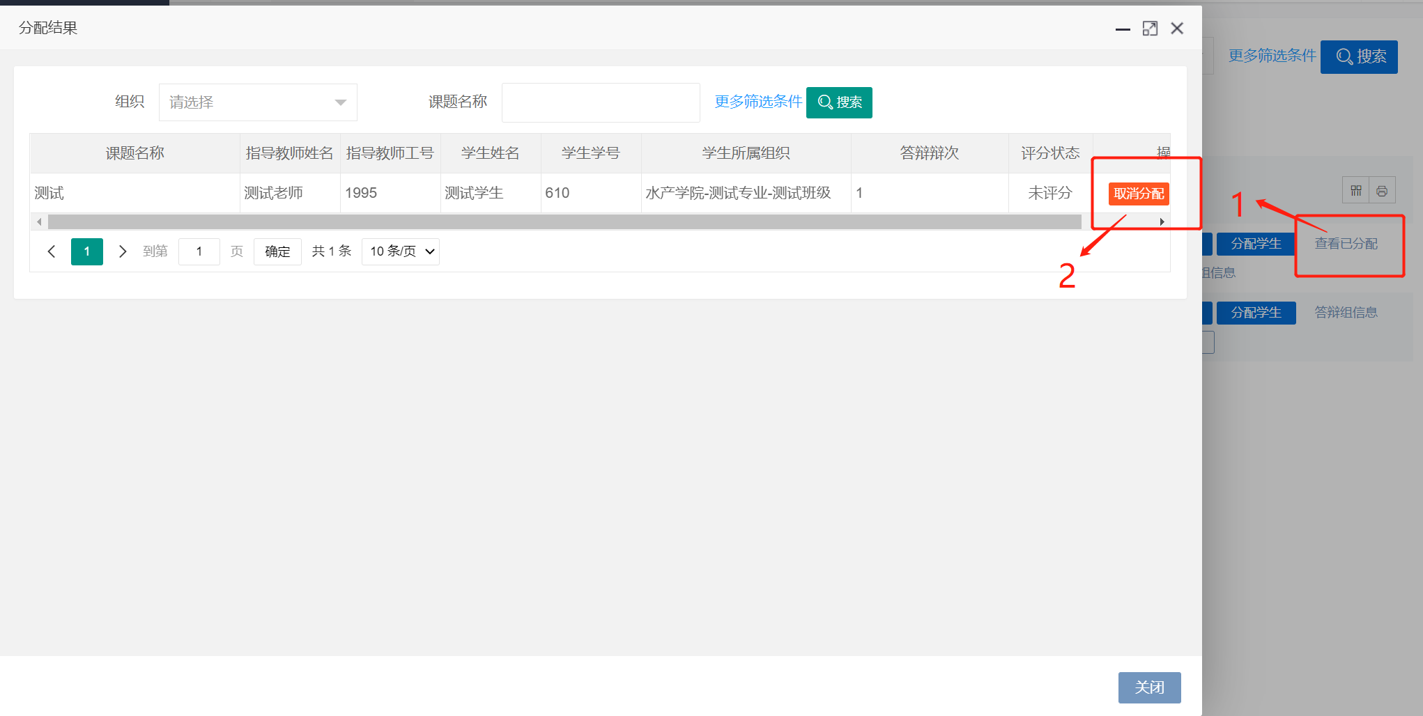

分配答辩组的第二种方法：统计后在excel模板上进行导入

